LA NATACIÓN

 INTRODUCCIÓN A LA PRÁCTICA DEPORTIVA:

HISTORIA:

El origen de la natación es ancestral y corre a la par de la humanidad misma. En Grecia y Roma antiguas se nadaba como parte del entrenamiento militar, táctica que se conservó hasta las épocas actuales, pues es conocido que durante la Segunda Guerra Mundial se desarrollaron técnicas de enseñanza para las tropas combatientes.
Se tienen indicios de que fueron los japoneses quienes primero celebraron pruebas de natación en sentido competitivo, hacia el siglo I antes de Cristo.
Pero el auge de esta actividad física decayó en la Edad Media, particularmente en Europa, cuando introducirse al agua era relacionado con las enfermedades epidémicas que entonces azotaban. Pero esto cambió a partir del siglo XIX, y desde entonces la natación ha venido a ser una de las mejores actividades físicas, además de terapia y método de supervivencia.
Natación en competición.
En 1837 se creó en Inglaterra la Asociación Nacional de Natación, que fue la primera instancia deportiva que organizó pruebas de velocidad a nado; sin embargo, fueron los australianos quienes dieron a esta actividad un decidido impulso internacional.
El primer campeonato moderno de natación se efectuó en Sydney, y doce años después se hizo el llamado Campeonato Mundial de Cien Yardas en Melbourne, Australia, en 1846.

En 1869 se creó la Metropolitan Swimming Clubs Association, que después se convirtió en la Amateur Swimming Association. En los Estados Unidos los clubs de aficionados empezaron a celebrar competiciones en la década de 1870.
Las olimpiadas dieron a la natación su definitiva popularidad, siendo incluido este deporte desde los primeros juegos de la era moderna, en Atenas, Grecia, en 1896. La competición femenina se incluyó por primera vez en las olimpiadas de 1912. A pesar de muchas hazañas en la natación olímpica, la que aún se recuerda como más sobresaliente fue protagonizada por Mark Spitz, quien en los juegos de Munich obtuvo siete medallas de oro.
Para el año de 1908 se organizó la Federación Internacional de Natación Amateur, con la finalidad de celebrar carreras de aficionados.
Los Campeonatos del Mundo surgieron en 1973, y de entonces a la fecha se celebran cada cuatro años.

ESTILOS:
Hay cuatro estilos reconocidos que se han ido perfeccionando desde finales del siglo XIX. Estos son: crowl (también llamado estilo libre porque se puede elegir en las competiciones de estilo libre), cuya primera versión la dio el nadador inglés John Arthur Trudgen en la década de 1870; espalda, que lo utilizó por primera vez el nadador estadounidense Harry Hebner en los Juegos Olímpicos de 1912; braza, que es el estilo más antiguo, conocido desde el siglo XVII y mariposa, desarrollado en la década de 1930 por Henry Myers y otros nadadores estadounidenses y reconocido en los 50 como estilo independiente.

Crowl o Estilo libre
En este estilo, uno de los brazos el nadador se mueve en el aire con la palma hacia abajo dispuesta a entrar en el agua, y el codo relajado, mientras el otro brazo avanza bajo el agua. Las piernas se mueven de acuerdo a lo que en los últimos años ha evolucionado como patada oscilante, un movimiento alternativo de las caderas arriba y abajo con las piernas relajadas, los pies hacia adentro y los dedos en punta. Por cada ciclo completo de brazos tienen lugar de dos a ocho patadas oscilantes. En este estilo es muy importante respirar de modo adecuado. Se puede tomar una respiración completa por cada ciclo de los brazos, inhalando por la boca al girar la cabeza a un lado cuando pasa el brazo y exhalando después bajo el agua cuando el brazo avanza de nuevo. Las competiciones pueden ser de: 50 metros, 100 metros, 200 metros, 400 metros, 800 metros y 1.500 metros.
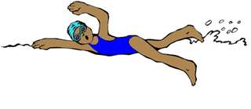

Braza
En este estilo, el nadador flota boca abajo, con los brazos apuntando al frente, las palmas vueltas, y ejecuta la siguiente secuencia de movimientos horizontales: se abren los brazos hacia atrás hasta quedar en línea con los hombros, siempre encima o debajo de la superficie del agua. Se encogen las piernas para aproximarlas al cuerpo, con las rodillas y los dedos de los pies hacia afuera, y luego se estiran con un impulso al tiempo que los brazos vuelven al punto de partida, momento en el cual comienza de nuevo todo el ciclo. El nadador exhala debajo del agua. Las brazadas deben ser laterales, no verticales. Este es un punto muy importante y debatido en la natación de competición. El estilo braza es el más lento de los estilos de competición, cuyas distancias son: 100 metros y 200 metros.
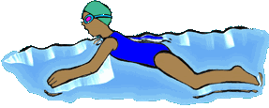

Mariposa
En la variante de braza conocida como mariposa, ambos brazos se llevan juntos al frente por encima del agua y luego hacia atrás al mismo tiempo. El movimiento de los brazos es continuo y siempre va acompañado de un movimiento ondulante de las caderas. La patada, llamada de delfín, es un movimiento descendente y brusco de los pies juntos. Las distancias de competencia son: 100 metros y 200 metros.


Espalda
Este estilo es esencialmente crowl, sólo que el nadador flota con la espalda en el agua. La secuencia de movimientos es alternativa: un brazo en el aire con la palma de la mano hacia afuera saliendo de debajo de la pierna, mientras el otro impulsa el cuerpo en el agua. También se utiliza aquí la patada oscilante. Las distancias en competencia son: 100 metros y 200 metros.

TÉCNICAS DE SALIDA Y VIRAJE:
* Técnica de salida en crowl, braza y mariposa:
Este apartado es común a las todas las salidas desde fuera del agua. Esto quiere decir que es valido para las salidas en las pruebas de crol, braza y mariposa. El objetivo de toda salida, ya sea desde fuera del agua como desde dentro, es impulsarse lo más rápidamente antes de comenzar a nadar. Dentro de las salidas desde fuera del agua existen dos tipos de salidas: la salida convencional y la salida de agarre introducida en la competición por Hanauer en 1967. La primera es un tipo de salida menos usada en la actualidad ya que esta demostrado científicamente que la segunda es más eficaz y por lo tanto la más usual. Por ello, el tipo de salida que vamos a explicar será la salida de agarre.
Las fases
Las fases de las que consta una salida de agarre son: Posición de preparados, tirón, impulso, vuelo, entrada, deslizamiento y propulsión y salida a la superficie.
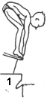
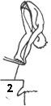
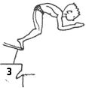
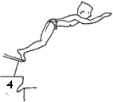
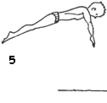
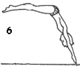
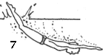

* Técnica de salida en espalda:

Actualmente ya se ha homologado el reglamento para las pruebas de larga y corta distancia, de forma que, en la posición preparatoria de todas las pruebas de espalda, los nadadores deben tener los pies completamente bajo el agua.

Las fases:

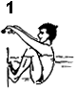
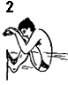
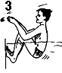
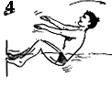

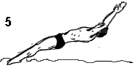
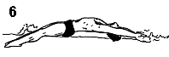
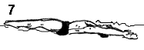

* Técnica de viraje de voltereta en crowl:

El viraje de voltereta es el método más usual para las pruebas de estilo libre. Es un viraje en el que no es necesario tocar la pared con las manos, lo que permite una mayor continuidad entre la última brazada y el apoyo de los pies en la pared.
Se realizan dos giros, uno sobre el eje transversal y otro sobre el eje longitudinal. El primero al girar para realizar el apoyo en la pared y el segundo durante el impulso y el deslizamiento.
Las fases del viraje son: aproximación, giro o viraje, toque, despegue o impulso, deslizamiento y propulsión hacia la superficie.
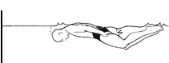
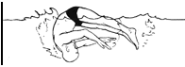
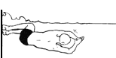
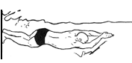
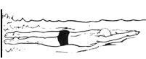

* Técnica de viraje en braza y mariposa:

En ambos estilos existe la obligatoria particularidad de tocar la pared con las dos manos simultáneamente, aunque en el caso de la mariposa las manos llegan desde fuera del agua y en braza llegan por debajo de la misma; en el primer caso con movimiento hacia delante y abajo y en el segundo con movimiento directamente hacia adelante.
Tanto en el viraje de braza como en el de mariposa se realizan dos giros simultáneos, uno sobre el eje antero-posterior y otro sobre el eje longitudinal.
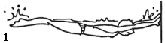
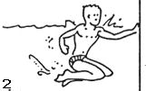
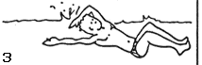
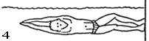
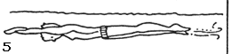

* Técnica de viraje en espalda:

El viraje de espalda es para la mayoría de nadadores es el más difícil de ejecutar. Su posición dorsal constituye un handicap para fijar la distancia a la pared y el lado por donde girar.
No es necesario que los nadadores toquen la pared con la mano durante el viraje, el reglamento también exige que se cuelgue una línea de banderines a 5 metros de la pared con el fin de que el nadador tenga un "aviso" de su proximidad al viraje. Algunos entrenadores aconsejan el recuento de brazadas desde las banderas hasta la pared con el fin de realizar el viraje "como un ciego".

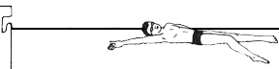
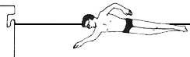
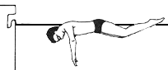
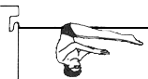
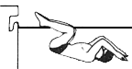
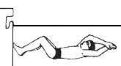
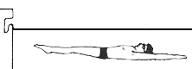

INSTALACIONES:

* La piscina:

La práctica deportiva de la natación puede desarrollarse en cualquier tipo de piscina. Pero para las competiciones es obligatorio que la piscina tenga unas medidas determinadas (50 x 21 x 1,80 metros), en tal caso la llamamos piscina olímpica, la cual puede estar cubierta o no.
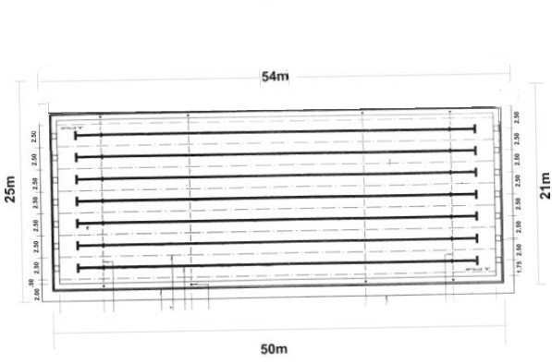

Las distintas zonas de elementos de una piscina son:

- Calle: cada una de las divisiones longitudinales, de 2 a 2`5 metros de ancho, y por donde nada el competidor. Cada calle está separada por corcheras, y como podemos observar en la imagen, cada piscina olímpica consta de 8 calles numeradas.

- Poyete de salida: es un bloque situado al borde de la piscina, delante de cada calle, encima de la cual se situarán los nadadores para lanzarse al agua. Cada poyete debe tener el número de la calle pintado en sus cuatro lados.

- Línea de fondo: línea de color oscuro, normalmente azul, trazada en el fondo de la piscina, e indica el centro de cada calle y que sirve para que el nadador no se desvíe.

- Línea transversal: línea del mismo color que la de fondo, transversal a ésta, y colocada a 2 metros de la pared del final de la piscina. Indica al nadador el final del largo de la piscina

- Corcheras: línea de piezas circulares de plástico unidas por una cuerda, situadas en la superficie del agua delimitando las calles de una piscina.

MATERIALES:

* Gorros:

Fabricado con látex, silicona, elastán o polyester, de gran elasticidad y resistencia. Acanalado para proporcionar un mejor ajuste y sujeción de la prenda. Protege el cabello de los productos químicos de la piscina.
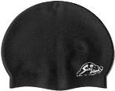

* Gafas:

Modelo Amat: especialmente adecuadas para el nadador aficionado, las lentes de policarbonato están fabricadas por laboratorios ópticos, e incorporan protección antivaho y UVA. Para un mejor ajuste y confort, llevan almohadilla de neopreno y la banda de ajuste esta fabricada en silicona.

Modelo Proff: modelo adecuado para una utilización más profesional, las lentes de policarbonato están fabricadas en laboratorios ópticos, y la banda de ajuste y el puente son de silicona. La combinación de estos materiales proporciona a estas gafas una excelente visión con protección contra los rayos UVA, y resultan muy ligeras, adaptables y duraderas.
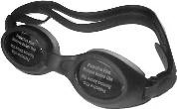

Modelo Swedish: La genuina gafa sueca de natación. Recomendable para el nadador experto, su utilización no se aconseja a principiantes.
* Pull – Buoy:

Se coloca entre las piernas para no batir con los pies y trabajar con los brazos. Se pueden utilizar combinados con las manoplas.
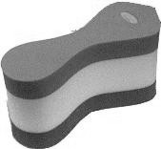

* Manoplas:

Se colocan en las manos, y se utilizan para trabajar los brazos. Hay varios modelos y diferentes tamaños. Cuanto más grande es la manopla más resistencia opone en la brazada.
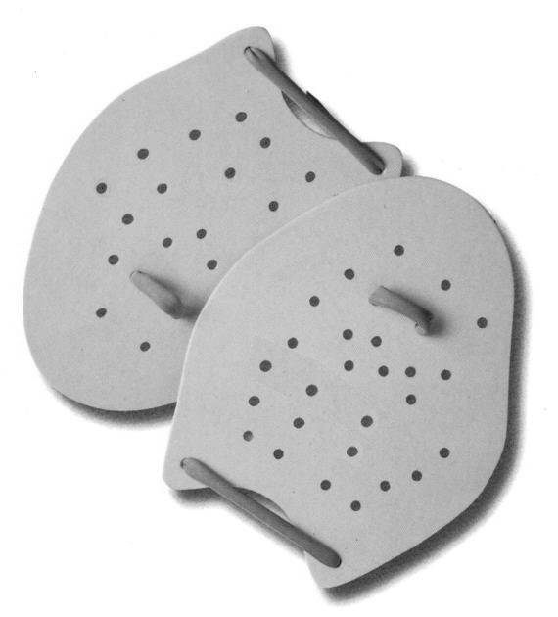

* Tablas:

Se cogen con las manos y se utilizan para batir con los pies. También se utilizan en los cursillos de natación para que los "peques" empiecen con su batida de pies.
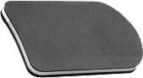

* Aletas:

Se ponen en los pies para que el nadador tenga más impulso durante la actividad, de este modo irá más rápido.
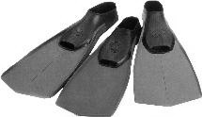

NADADORES NOTABLES:

* Nacionales:

Masculino Femenino
David López-Zubero Nina Zhivanevskaya
Santiago Esteva Silvia Parera
Sergio López Bárbara Franco
Martín López-Zubero María Peláez
David Ortega Lourdes Becerra
David Meca
Frederick Hviid

* Internacionales:

Masculino Femenino
Matt Biondi (USA) Franziska van Almsick (Alemania)
Alexander Popov (Rusia) Kristin Otto (Alemania)
Michael Gross (Alemania) Inge de Bruijn (Holanda)
P. van den Hoogenband (Holanda)
Mark Spitz (Alemania)

FEDERACIONES NACIONALES:

Estas son algunas Federaciones de Natación con más renombre en el deporte español, junto con sus logotipos y la dirección de correo electrónico y algunas páginas web donde podemos encontrar más información sobre ellas:

- Federación Española de Natación.


http://www.rfen.es
rfen@rfen.es

- Federación Andaluza de Natación.

http://www.fanatación.com
secregeneral@fanatacion.com

- Federación Catalana de Natación.


federaci@fcnatacio.org

- Federación Madrileña de Natación.



- Federación Vasca de Natación.

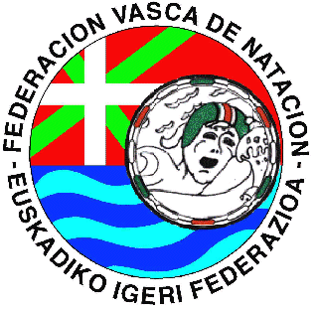

http://www.eusko.net/eif-fvn
eif.fvn@clientes.euskaltel.es

OTRAS DISCIPLINAS ACUATICAS:

 Waterpolo.
 Natación sincronizada.
 Saltos.
 Natación de larga distancia.

 BENEFICIOS SOBRE LA SALUD:

La natación es uno de los deportes que pueden practica la mayoría de las personas sin tener en cuenta la edad ya que dentro del agua se tiene un bajo impacto sobre las distintas partes de nuestro cuerpo, reduciendo al máximo la tensión de los huesos y las articulaciones. Un claro ejemplo está en la carrera cuya práctica tiene un fuerte impacto sobre las articulaciones, especialmente el los tobillos y las rodillas debido a nuestro propio peso y la fuerza de la gravedad. Dentro del agua esto no sucede ya que la gravedad es distinta.

Todos los deportes aportan beneficios sobre la salud, siempre y cuando se practiquen de forma adecuada. Sin embargo, la natación tiene unas características especiales que no poseen otros tipos de ejercicios aeróbicos. Algunos de estos beneficios son:

- Aporta una increíble resistencia cardiopulmonar.
- Estimula la circulación sanguínea.
- Ayuda a mantener una presión arterial estable.
- Reduce el riesgo de enfermedades cardiovasculares.
- Desarrollo de la mayor parte de grupos musculares (más de dos tercios de todos los músculos de nuestro cuerpo).
- Fortalece los tejidos articulares previniendo posibles lesiones.
- Facilita la eliminación de secreciones bronquiales.
- Mejora la postura corporal.
- Desarrolla la flexibilidad.
- Alivia tensiones.
- Genera estados de ánimo positivos.
- Ayuda a mejorar estados de ansiedad y aliviar síntomas de depresión.
- Relaja la excesiva tonicidad muscular de la tarea diaria.
- Estimula el crecimiento y el desarrollo físico-psíquico.
- Mejora el desarrollo psicomotor.
- Favorece la autoestima.
En los últimos años se ha visto incrementado el número de recomendaciones por parte de los profesionales de la medicina para las más variadas terapias y patologías. Algunas de ellas son:
- Asma.
- Molestias musculares y articulares.
- Hernias de disco, lumbalgia o pinzamientos.
- Estrés.
- Estimulación precoz.
- Ayuda en dietas de adelgazamiento controlado.
- Discapacidades físicas y motoras.
- Autismo.
Hacer ejercicios en el agua permite una libertad de movimientos que no da el trabajo en seco. El agua permite hacer movimientos y posturas que no se pueden lograr fuera de ella. Y los ejercicios en el agua tienen buenos efectos psicológicos, porque la persona está en un ambiente lúdico, a cierta temperatura, y eso hace que se relaje.
Las posibilidades de la rehabilitación en el agua son muy grandes, y abarcan a muchas patologías. Personas con parálisis cerebral, miopatías graves, incluso Autistas pueden beneficiarse de la práctica de la natación, eso sí, siempre bajo control médico. Personalmente he trabajado con los dos primeros grupos y he comprobado importantes resultados a todos los niveles.
La práctica regular de este deporte hace que los músculos respiratorios adquieran elasticidad y movilidad. Los pulmones son capaces, consecuentemente, de tomar mayor cantidad de aire, con lo que también las células del cuerpo se benefician con un mayor aporte de oxígeno. La expulsión de los gases de desecho al espirar resulta también mas eficiente. Los pulmones son órganos elásticos que dependen, para un buen funcionamiento, de la capacidad de contracción y expansión de los músculos de la pared torácica. Estos músculos adquieren fortaleza y trabajan con mayor efectividad en respuesta a un ejercicio efectuado de manera regular.

Natación aplicada a las deformaciones de la columna.
Existen fundamentalmente tres tipos de problemas de desviación de la columna vertebral: escoliosis, cifosis y lordosis.
La primera se observa cuando la columna tiene una desviación lateral. La segunda, que es la alteración más frecuente, se presenta cuando la columna produce una convexidad (hacia atrás) de la espalda, normalmente de la parte superior, y la última aparece cuando observamos una cierta curvatura cóncava en las vértebras de la parte inferior de la espalda.
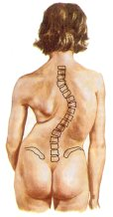
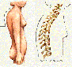
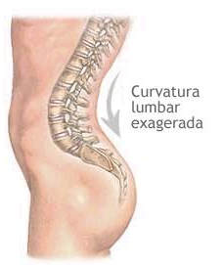

CIFOSIS LORDOSIS ESCOLIOSIS
La natación puede contribuir a mejorar estas deformaciones, de tal manera que cada estilo tendrá unos efectos sobre una determinada alteración. Así tenemos:
* Estilo crol: escoliosis y deformaciones laterales. No tiene contraindicaciones. De aplicación global o secuenciada. Respiración hacia el lado de la concavidad para invertirla en convexidad. Brazos: abducción y extensión. Piernas, cadera y espalda: intervención de la musculatura extensora.
* Estilo espalda: escoliosis y lordosis, en hemitórax y malformaciones vertebrales. No tiene contraindicaciones. Favorece una simetría de los dos lados. Se debe estirar más el brazo del lado que presenta la concavidad.
- Estilo mariposa: cifosis lumbar, educación de la respiración. Contraindicada si se sitúa en la región dorsal y en la lordosis dorsal y lumbar. Se refuerza toda la musculatura de la extremidad superior y se reafirma la estructura musculatura de los omóplatos. Hay que extenderse al máximo para corregir la desviación.
BIBLIOGRAFÍA Y PÁGINAS WEB CONSULTADAS:

 VV.AA. Real Federación Española de Natación. Escuela Nacional de Entrenadores. Madrid, 2001.

 Lloret, Mario; Benet, Inmaculada; León, Carmen; Querol, Esther. Natación y Salud. Guía de ejercicios y sesiones. Ed. Gymnos. Madrid.

 www.fedas.es/comites/aletas/piscina.htm

 web.madritel.es/personales3/juahdez/natacion.html

 galeon.hispavista.com/natacion

 www.rena.e12.ve/Primeraetapa/deporte/natacion.asp

 www.wateronet.com/Articulos/ARTICULOS.htm

 www.rfen.es

